**2023-2024 учебный год**

**ОТЧЕТ**

**о проведении предметной недели математики, информатики и физики**

**(МИФ)**



|  |  |  |  |  |  |
| --- | --- | --- | --- | --- | --- |
| **№** | **Мероприятия** | **Тема мероприятий** | **Класс** | **№**  **урока** | **Ответственный** |
|  | **9 октября. Понедельник** | | | | |
| **1** | **Открытый урок** | **Решение задач на дроби** | **7 «а»** | **3** | **Арапханова З.А.** |
|  | **10 октября. Вторник.** | | | | |
| **1** | **Линейка** | **Прикладная математика** |  |  | **Арапханова З.А.** |
| **2** | **Открытый урок** | **Антивирусная программа** | **7 «а»** | **2** | **Алиева М.О.** |
| **3.** | **Викторина** | **Магистры логики** | **7 «а»** | **6** | **Арапханова З.А.** |
|  | **11 октября. Среда** | | | | |
| **1** | **Линейка.** | **За страницами учебника.** |  |  | **Малогусейнова П.А.** |
| **2** | **Открытый урок** | **Сила трения** | **9 «б»** | **1** | **Алиев А.М.** |
| **3** | **Викторина.** | **Занимательная математика** | **6 «а»** | **6** | **Малогусейнова П.А.** |
|  | **12 октября. Четверг.** | | | | |
| **1** | **Линейка** | **Мир опытов** |  |  | **Алиев А.М.** |
| **2** | **Открытый урок** | **Деление с остатком** | **5 «в»** | **2** | **Малогусейнова П.А.** |
| **3** | **Викторина** | **В мире физики** | **9«б»** |  | **Алиев А.М.** |
|  | **13 октября. Пятница** | | | | |
| **1** | **Линейка** | **Мир опытов** |  |  | **Алиев А.М.** |
|  | **14 октября. Суббота** | | | | |
| **1** | **Линейка** | **Вирус** | **-** | **-** | **Алиева М.О.** |
| **2** | **Викторина** | **Знатоки информатики** | **7 кл** | **5** | **Алиева М.О.** |

**Неделя МИФ. 9.10-14.10. 2023-2024 учебный год.**

**Награждение активных участников недели.**

**Внеклассная работа по предмету**

**Внеклассная работа является неотъемлемой частью учебно-воспитательной работы в школе. Она способствует углублению знаний учащихся, развитию их дарований, логического мышления, расширяет кругозор. Формы проведения могут быть достаточно разнообразными. Для успешного овладения учебным материалом большое значение имеет заинтересованность учащихся. Развитие интереса к предмету – одна из основных задач, стоящих перед учителем. Кроме того, внеклассная работа по математике, физике и информатике имеет воспитательное значение, ибо цель ее не только в том, чтобы осветить какой-либо узкий вопрос, но и в том, чтобы заинтересовать учащихся предметом, вовлечь их в серьезную самостоятельную работу. Со дня основания интерната хорошей традицией нашей школы стало проведение предметной недели по всем школьным дисциплинам. Для приобщения детей к своему учебному предмету, учителю необходимо проводит с детьми внеклассную работу, увлечь их своим предметом, показывать красоту своей дисциплины. В интернате один раз в год, внеклассная работа в течении одной недели, посвящается математике, физике и информатике.**

**Цели предметной недели:**

**1.Прививать любовь к предметам естественно-математического цикла, повышение уровня развития учащихся, расширение их кругозора; 2.Воспитание самостоятельности мышления, креативности мышления, воли, упорства в достижении цели, трудолюбия, чувства ответственности за свою работу перед коллективом. 3. Помощь учителям и ученикам в раскрытии своего творческого потенциала, организаторских способностей. 4. Создание праздничной творческой атмосферы**

**Задачи предметной недели:**

**1. Создание условий для развития интереса учащихся к математике, физике, информатике. 2.Вовлекать учащихся в самостоятельную творческую деятельность; 3.Выявить учащихся, которые обладают творческими способностями, стремятся к изучению учебных дисциплин математики, физики и информатики;**

**Оформление фойе 1 этажа**

**В 2023-2024 учебном году неделя математики, физики и информатики проходила с 9 октября по 14 октября. Учителя и уч-ся заранее знали о предметной неделе. В подготовке к неделе участвовали учащиеся всех классов и все учителя МО. С первого дня они начали оформлять фойе первого этажа предметными настенными газетами и баннерами, пословицами и поговорками по предметам, ребусами и загадками, буклетами, кроссвордами, интересный материал о космосе и технике, биографии ученых и история развития дисциплин. К предметной неделе учащиеся 5-9 классов приготовили стенгазеты о великих математиках, их открытиях. Эти газеты можно было почитать в течение недели в коридорах школы-интерната. На внеклассных мероприятиях, посвященных открытию предметной недели, МИФ прозвучали стихи и песни, посвященные этим предметам. Обучающиеся рассказали о том, что изучают математика, физика и информатика, для чего необходимы знания по этим предметам.**

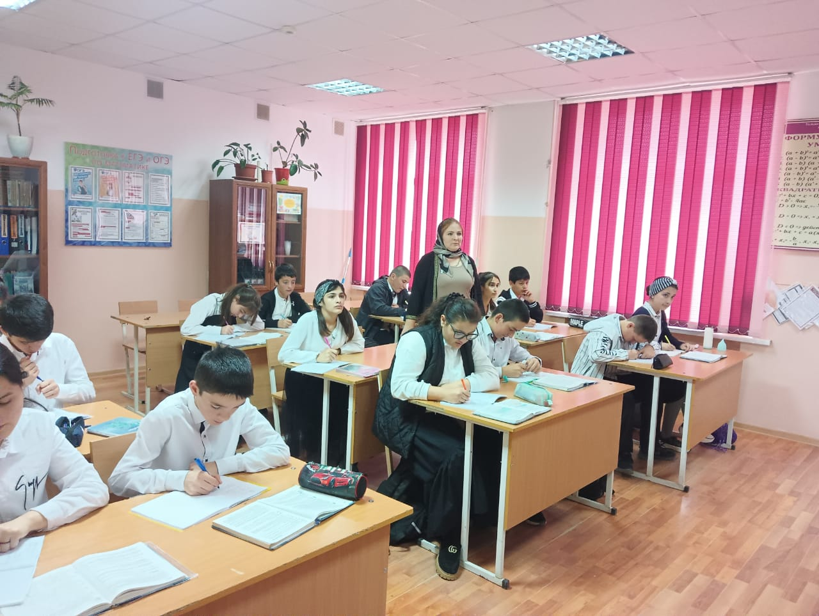

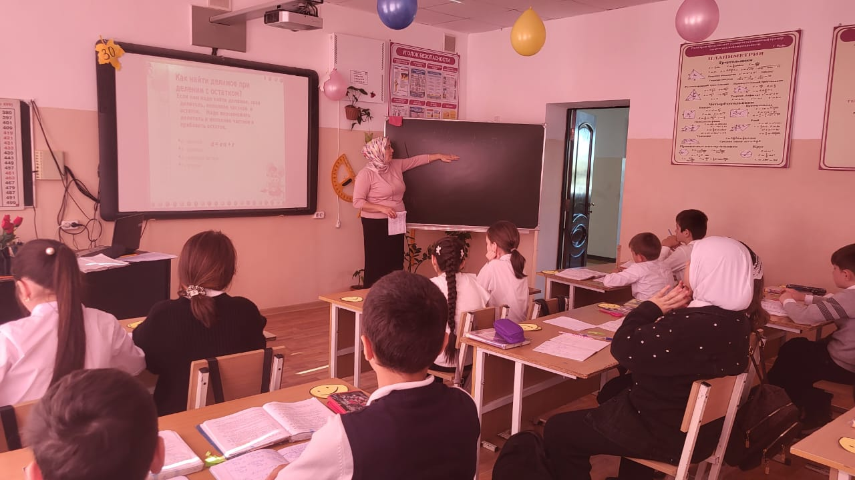

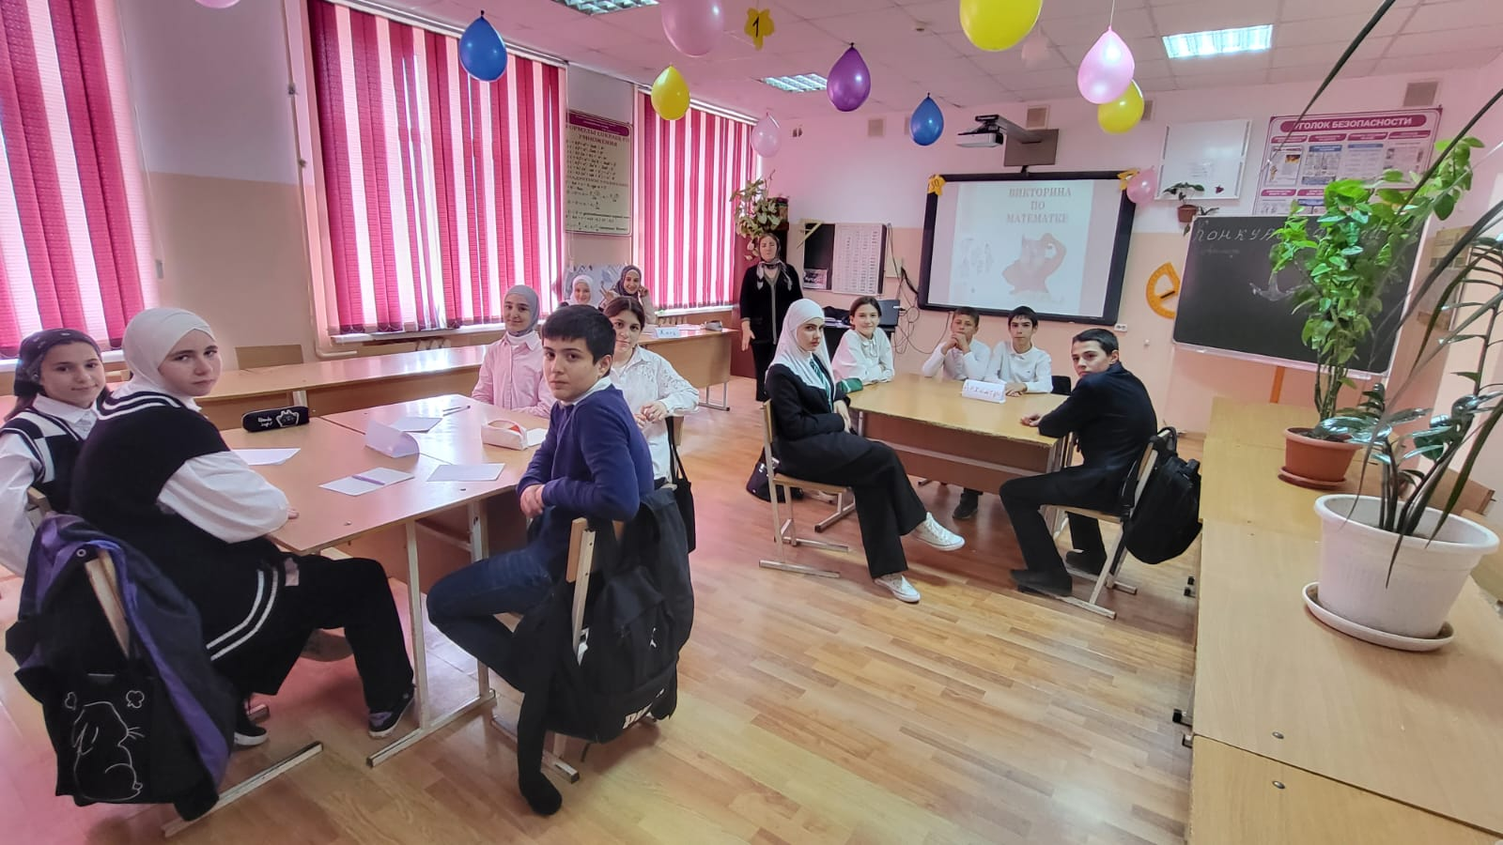

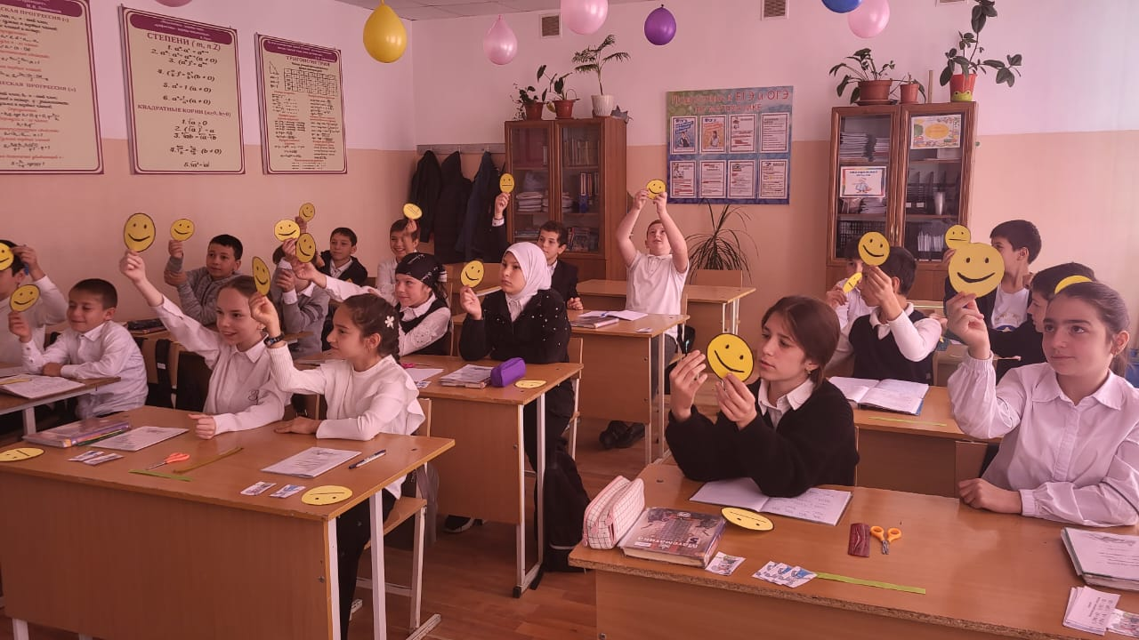

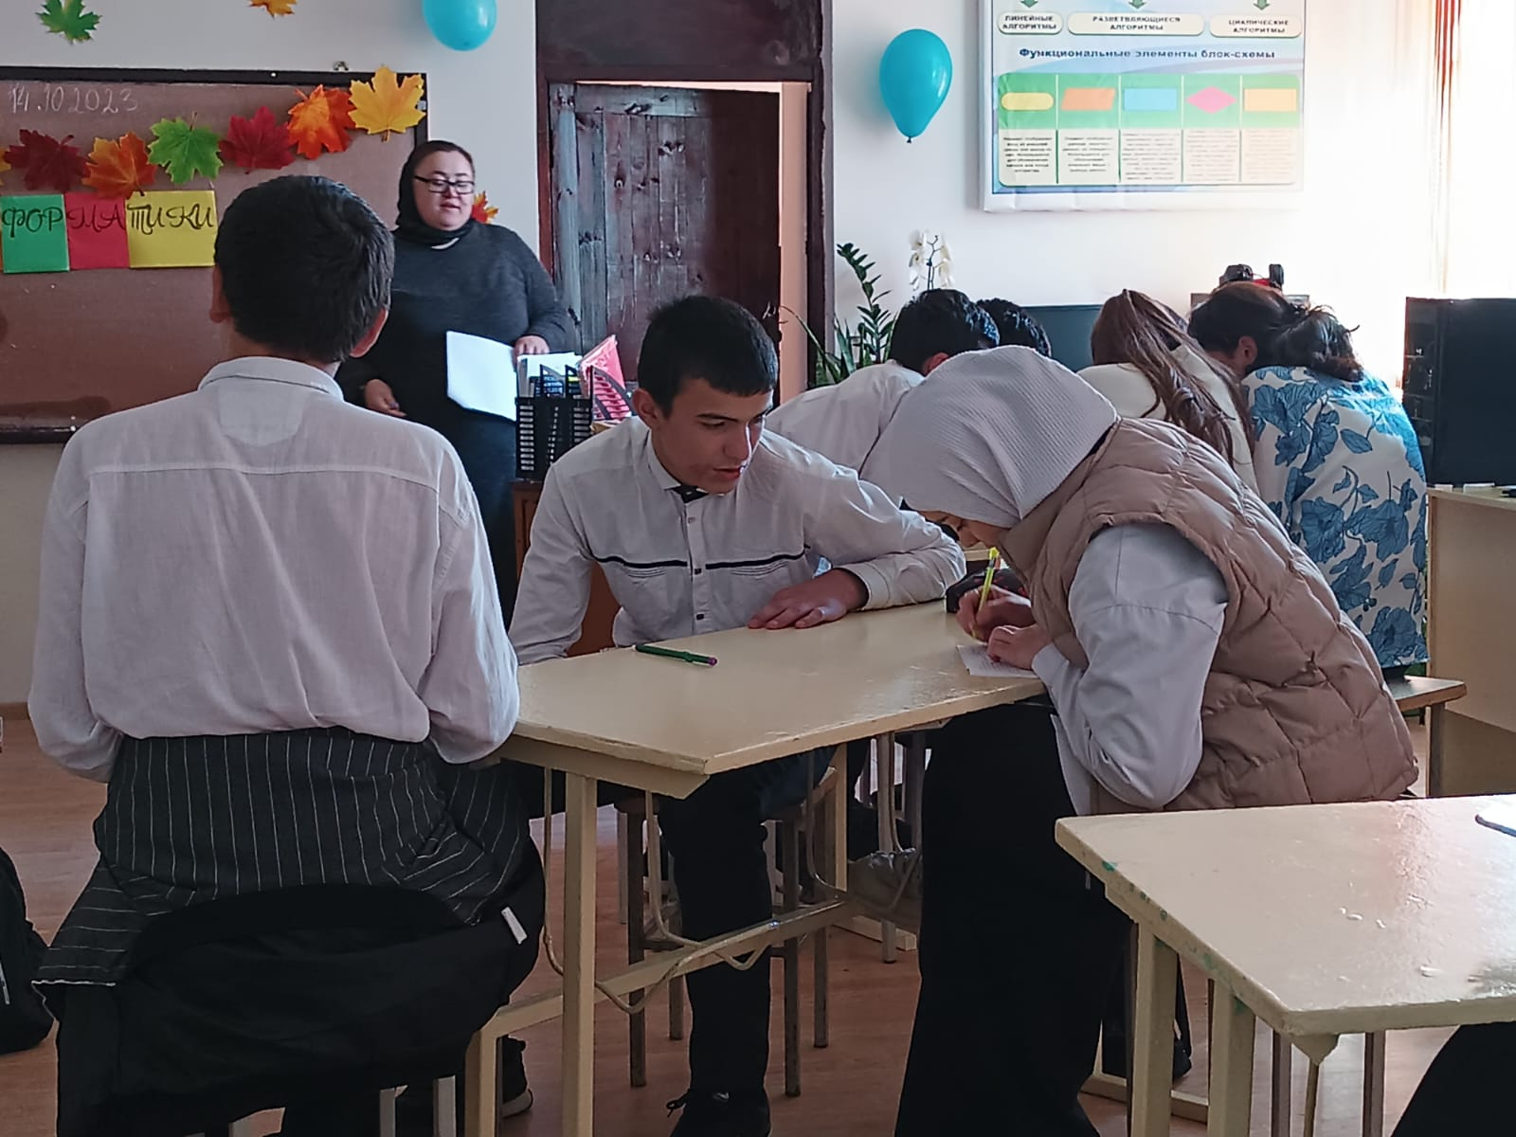

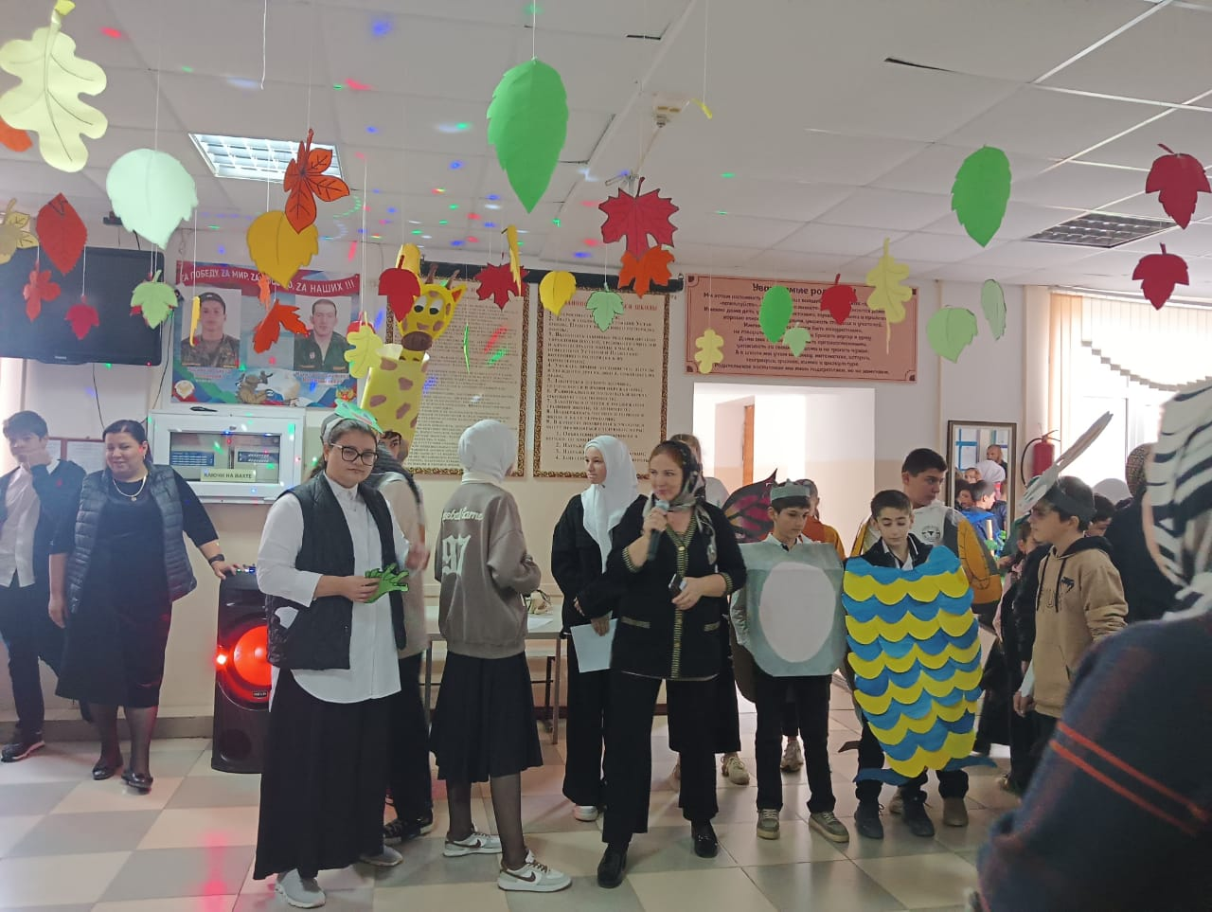

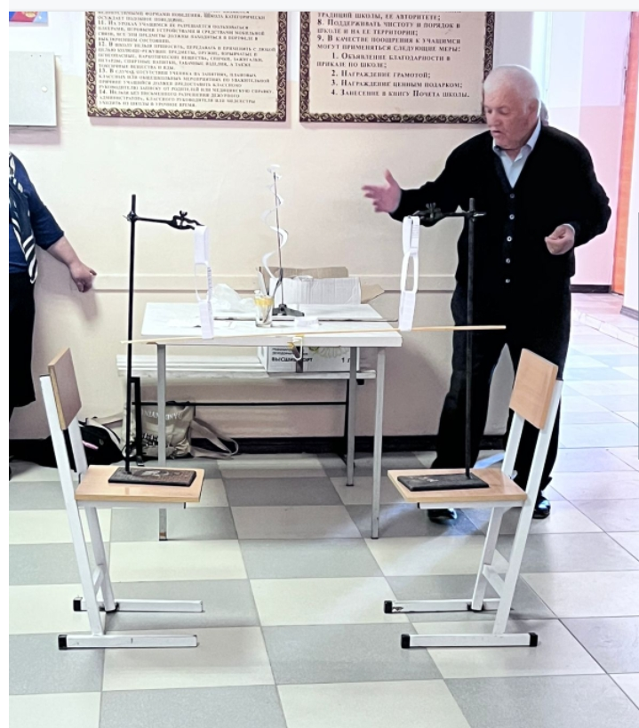

**Анализ предметной недели МИФ(члены МО).**

**По данному вопросу выступил Алиев А.М.. Он отметил, что в интернате хорошей традицией стало проведение предметной недели математики, физики и информатики для учащихся средних и старших классов. В 2023-2024 учебном году неделя проходила с 9 октября по 14 октября. В подготовке к неделе участвовали все учителя МО. Для успешного овладения учебным материалом большое значение имеет заинтересованность учащихся. Развитие интереса к предмету – одна из основных задач, стоящих перед учителем. Для успешного овладения учебным материалом большое значение имеет внеклассная, внеурочная работа с учащимися, заинтересованность учащихся изучаемым предметом. С этой целью все учителя провели открытие уроки и внеклассные мероприятия. Арапханова З.А. отметила, что развитие интереса к своему предмету – одна из основных задач, стоящих перед учителем. Некоторым учащимся достаточно радости, получаемой от решения задачи или примера, чтобы появился интерес к изучаемому предмету. Формы проведения внеклассных мероприятий, в методической копилке у нас разнообразны. За время проведения недели математики, физики и информатики, учителя с максимальным коэффициентом полезности подошли к проводимым мероприятиям. Используя весь калейдоскоп педагогического мастерства, учителя по составленному плану, разнообразили формы внеклассной деятельности. Цели предметной недели: 1.Прививать любовь к предметам естественно-математического цикла, повышение уровня развития учащихся, расширение их кругозора; 2.Воспитание самостоятельности мышления, креативности мышления, воли, упорства в достижении цели, трудолюбия, чувства ответственности за свою работу перед коллективом. 3. Помощь учителям и ученикам в раскрытии своего творческого потенциала, организаторских способностей. 4. Создание праздничной творческой атмосферы. Задачи предметной недели: 1.Совершенствовать профессиональное мастерство педагогов в процессе подготовки, организации и проведения внеклассных мероприятий; 2.Вовлекать учащихся в самостоятельную творческую деятельность; 3.Выявить учащихся, которые обладают творческими способностями, стремятся к изучению учебных дисциплин математики, физики и информатики; 4.Развитие кругозора у учащихся.**

**Итоги предметной недели МИФ считать удовлетворительной.**